Технологическая карта урока 7 класс «Рельеф Африки»
Тема | Рельеф Африки
Цель | Сформировать знания о рельефе Африки и ее тектоническом строении.
Задачи | Обучающие:  - формировать способность описывать рельеф и находить причины его особенностей по карте;  - учить работать с картами атласа и находить в них необходимую информацию | Развивающие:  - способствовать развитию географической речи;  -совершенствовать навык работы с текстом учебника  - развивать познавательный интерес к предмету;  - учить рассказывать по плану;  -умению обобщать и делать выводы;  - создание условий для развития коммуникативных  навыков и способностей |  |  | Воспитательные :  - воспитывать взаимопомощь;  -формировать культуру общения при работе в парах
Планируемый результат | Предметные умения  знать, особенности рельефа Африки и связь рельефа стектоническим строение; уметь находить на карте географические объекты и определять их возраст. | УУД  Личностные(Л): проявлять положительное отношение к учебному предмету «География», осознавать необходимость изучения материков  Регулятивные(Р): поставить и формулировать учебную задачу  Коммуникативные(К): умение взаимодействовать и совместно работать с другими , включаться в диалог с учителем и сверстниками, отвечать на вопросы  Познавательные(П): ориентироваться в материале учебника и карт атласа; совместно с учителем и самостоятельно осуществлять поиск необходимой информации при работе с картой и учебником; учится строить простые рассуждения; выявлять причины и следствия простых явлений.
Организация пространства | Межпредметные связи:  История, математика | Форма работы:  Коллективная, парная, индивидуальная, фронтальная | Ресурсы:  -учебник «География. Страны и континенты.7 класс» под редакцией А,И, Алексеева. «Полярная Звезда», М.; просвещение 2019  - атлас «география материков и океанов»  - физическая карта Африки  -карта строения земной коры  -компьютер и мультимедиа проектор  -презентация «Рельеф Африки»
Структура и ход урока
Этапы урока | Деятельность учителя |  |  | Деятельность ученика |  | Формируемые УУД
1.организация учебной деятельности | Создает комфортную обстановку. Настраивает на учебную деятельность |  |  | Готовятся к восприятию урока |  | настрой на работу (Л)
2. Мотивация учебной деятельности. Актуализация знаний | 1. Организует проверку домашнего задания.  Устный опрос: (слайд 1)  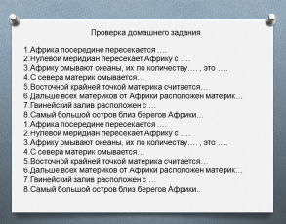  Слайд 2  .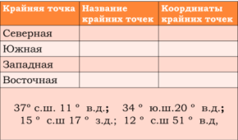  2. Мотивирует к учебной деятельности:  Рассказ учителя :Кузьма Архипович прожил всю жизнь в старом доме нашего поселка. Он хорошо знал и взрослых и детей поселка, так как они взрослели и старели на его глазах. Однажды, его сосед, ученик 7-го класса с радостью сообщил, что на осенних каникулах вместе с родителями поедет отдыхать в Египет.  Кузьма Архипович спроси мальчика: «А на каком материке находится данная страна?» Это мальчик знал хорошо и ответил: «В Африке»  «А что ты знаешь об Африке?» - спросил Кузьма Архипович . Мальчик задумался, он совсем ничего не знал об этом материке. Тогда дедушка решил помочь мальчику и стал рассказывать об Африке.  Вы тоже еще совсем немного знаете о этом материке, но мы вместе обязательно это исправим. |  |  | Взаимопроверка домашнего задания;  Самостоятельно отвечают на вопросы учителя, а потом проговаривают и проверяют себя |  | Структурируют свои знания (П)  Определяют, каких знаний им не хватает (Р) Оценивать правильность выполнения задания в рамках учебного диалога (Р)  Умение осуществлять учебное сотрудничество со сверстниками и со взрослыми (К)  Развитие диалогической и монологической речи(К)
3. Целеполагание | Объявление темы урока: «Рельеф Африки»  Слайд 3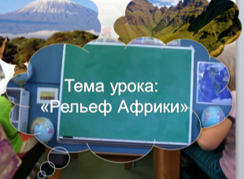  Побуждает учащихся на осознание цели урока,после того как учащиеся их проговорят, показывает соответствующий слайд (слайд 4)  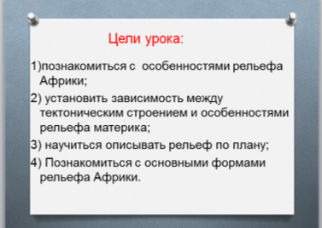 |  |  | Записывают тему урока  Проговаривают, что нужно для решения проблемы |  | Установление связи между целью и ее мотивом (Л)  Умение поставить учебную задачу (Р)  Узнают, запоминают, , делают выводы(П, Р, К)
4. Изучение нового материала | Побуждает учащихся вспомнить пройденный ранее материал, который пригодится им в изучении новой темы  (слайд 5,6,7)  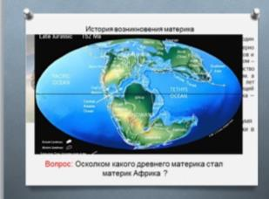  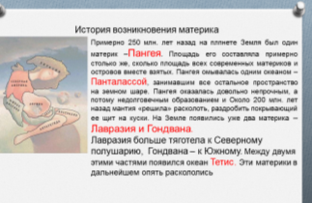 |  |  | Отвечают на поставленные вопросы, вспоминают изученный ранее материал. Дополняют известные факты  Анализируют ответы свои и других учащихся, комментируют, обсуждают правильность ответов. Корректируют ответы. |  | Вспоминают изученный ранее материал(П)  Умение извлекать информацию из иллюстрации(П)  Находят связь с новой информацией (К)
 | 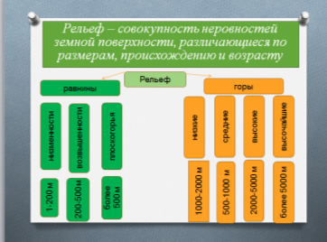  Побуждает учащихся к теоретическому объяснению фактов  Стимулирует активность всех учащихся к выполнению работы  Организовывает работу с настольной картой и учебником, задает наводящие вопросы  (Слайд 8)  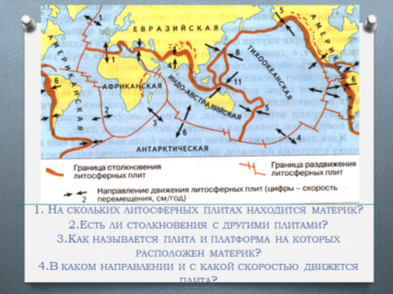  Практическая работа «Описание форм рельефа по плану», ( слайд 9)  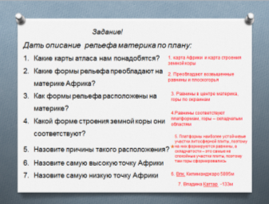  Контролирует и консультирует учащихся во время практической работы, организует четкую работу учащихся с учебными пособиями.  Организует проверку учащимися своих работ.  (слайд 10)  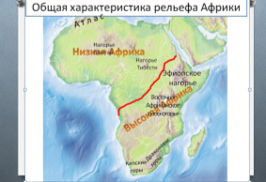  Дополняет знания учащихся (слайд 11)  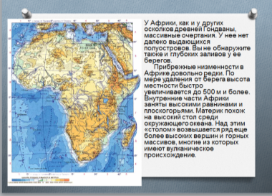  Подводит итог по проделанной работе  Рассказ учителя о формах рельефа(Атласские горы, Драконовы горы, Капские горы ,влк. Килиманджаро)и показ презентации (слайд12,13,14,15)  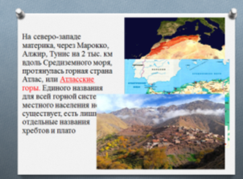  Организует при этом работу с картой (поиск форм рельефа на карте учащимися) |  |  | Работают с картой строения земной коры в атласе, отвечают на вопросы учителя, анализируют особенности тектонического строения Африки  Работают в парах. По плану описывают общий характер поверхности материка, находят самые высокие и низкие точки Африки, ищут зависимость рельефа от тектонического строения в тексте учебника и карте. Высказывают свои гипотезы. Ответы записывают в тетрадях. Отчитываются устно о результатах работы.  Анализируют ответы других учащихся, комментируют, обсуждают правильность ответов. Корректируют свои ответы в тетрадях.  Слушают рассказ учителя, находят объекты, о которых идет речь на физической карте, стараются запомнить полученную информацию, записывают в тетрадь. |  | Работа с информацией учебника и картой атласа(П)  Поиск и выделение необходимой информации, анализ информации, с целью выделения главного (П)  Умение ориентироваться по карте(П)  умения организовывать свою деятельность(Р),  Умение работать в парах, умение слышать, слушать и понимать партнера, планировать и согласованно выполнять совместную деятельность, распределять роли, взаимно контролировать действия друг друга, уметь договариваться, (К)  Умения работы с различными источниками информации(П)  Умение вносить коррективы в случае расхождения ответов учащихся оценивать достигнутые результаты,  работая по плану, сверять свои действия с целью и, при необходимости, исправлять ошибки самостоятельно. (Р)  Использование разных источников информации (П)
5.Офтольмологи-ческая пауза | Организует офтольмологическую паузу |  |  | Выполняют упражнения под руководством одного из учеников |  | формирование ценности здорового образа жизни(Л)
6. Закрепление знаний | Организует работу учащихся с применением презентации(сначала слайды с пропущенными ответами, а потом с правильными ответами)  Слайд 16, 17, 18)  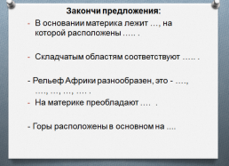  Организует работу с контурной картой  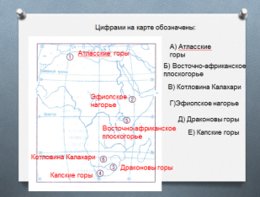 |  |  | Отвечают и проверяют ответы  Находят необходимый объект, сопоставляют его с картой, и наносят на контурную карту.  Затем сверяют с оригиналом |  | Контроль, как умение сличать способ действия и его результат с эталоном для обнаружения отличий; умение вносить коррективы в случае расхождения эталона и реального продукта (Р)  Умение использовать знаково- символические средства представления информации, перенос знаний в новые условия(П)
7. Рефлексия | Формулирует вывод.  Оценивает совместно с учащимися их работу на уроке, побуждает самостоятельно оценить свою работу (слайд 19)  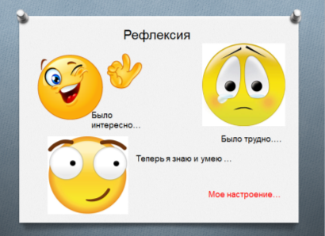 |  |  | Анализируют свою работу на уроке(самоанализ работы)  Подводят итог и дают оценку своей работе. |  | Умение рассуждать, делать выводы, анализировать(П)  Умение определять и осознавать что усвоено, а что необходимо доработать, осуществлять саморефлексию (Р)
8. Домашнее задание | Комментирует Д/з: п 25, знать. Повторить материал в тетради |  |  | Записывают домашнее задание

Директор МБОУ СОШ №18 Бурнацева З.Ц.
Заместитель директора по УВР Ляднова И.А.
Председатель МО Джанаева З.В.
Ознакомлен(а): Дзгоева Б.Б.

